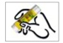
Colle le bon dessin de consigne à côté de chaque exercice.

Ratus tousse et se mouche.  Ratus a les joues jaunes.  Marou a du sirop pour Ratus.  Mina a fait du sirop vert.  Ratus se cache sous le vélo.  Pourquoi Milo doit-il aller chez sa tante après l’école ?  Parce que sa tante habite près de l’école.  Parce que sa maman travaille et ne peut pas venir le chercher. |  | la colle  le stylo
 |  | un arbre
 | i t i  t I J  I J i | 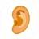 v v  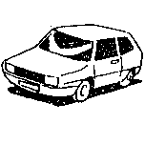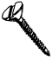 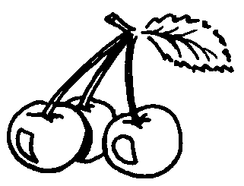
----------------------------------------------------------------------------------------------------------------------------
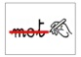 | 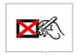 | 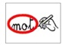 | 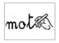 | 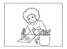

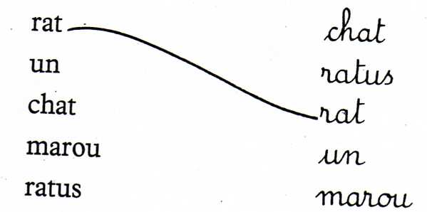

rat
Le rat de tata. Le rat s’appelle Riri. C’est un ge
2
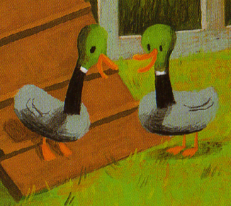

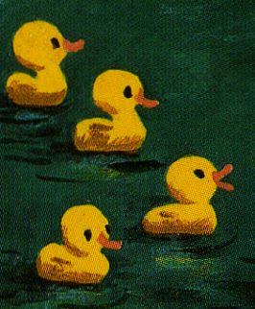

4

Le rat
Le rat
--------------------------
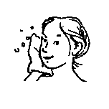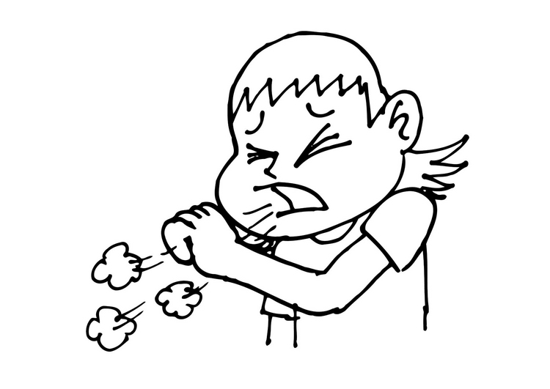

----------------------------------------------------------------------------------------------------------------------------
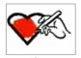 | 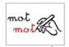 | 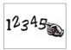 | 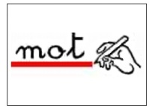 | 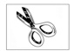 | 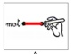

Colle les mots consignes à côté du bon dessin en t’aidant de la bande dictionnaire.

---------------------------------------------------------------------------------------------------------------------------------------------------
barre | coche | colle | dessine | écris
entoure | barre | coche | colle | dessine
barre | coche | colle | dessine | écris
entoure | écris | entoure | barre | colle
Colle les mots consignes à côté du bon dessin en t’aidant de la bande dictionnaire.

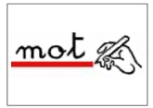

---------------------------------------------------------------------------------------------------------------------------------------------------
colorie | recopie | compte | relie | découpe
souligne | colorie | recopie | compte | relie
colorie | recopie | compte | relie | découpe
souligne | découpe | souligne | compte | découpe

Colle le bon dessin de consigne à côté de chaque exercice.

Ratus tousse et se mouche.  Ratus a les joues jaunes.  Marou a du sirop pour Ratus.  Mina a fait du sirop vert.  Ratus se cache sous le vélo.  Pourquoi Milo doit-il aller chez sa tante après l’école ?  Parce que sa tante habite près de l’école.  Parce que sa maman travaille et ne peut pas venir le chercher. |  | la colle  le stylo
 |  | un arbre
 | i t i  t I J  I J i | v v
----------------------------------------------------------------------------------------------------------------------------
barre | coche | entoure | écris | dessine | colle

rat
Le rat de tata. Le rat s’appelle Riri. C’est un ge
2

4

Le rat
Le rat
--------------------------

----------------------------------------------------------------------------------------------------------------------------
colorie | recopie | compte | souligne | découpe | relie

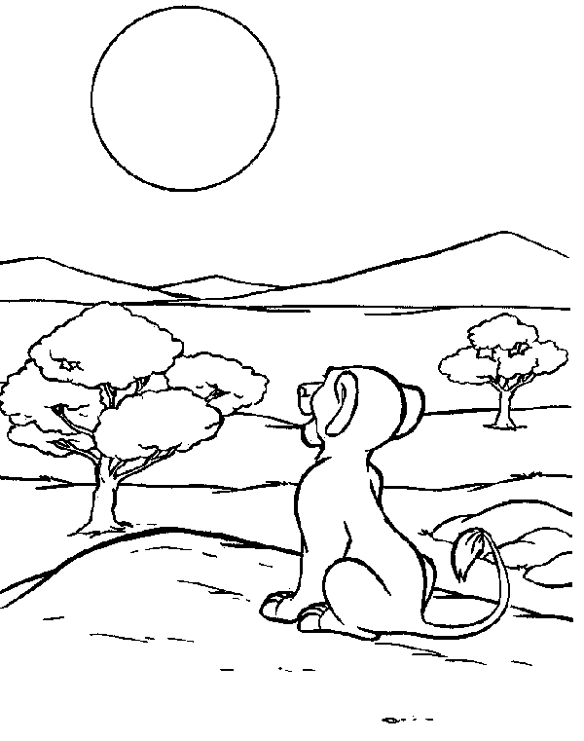
1. Colorie le 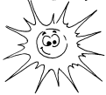
2. Barre le 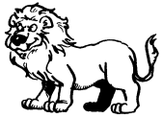
3. Entoure un 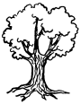
4. Dessine une 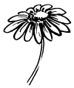

5. Écris : LE LION
6. Relie le et
un

7.Souligne : LE LION

1. Entoure tous les oiseau.  2. Barre tous les ver.  3. Souligne tous les dodu. | 4. Colorie tous les bonjour.  5. Dessine un 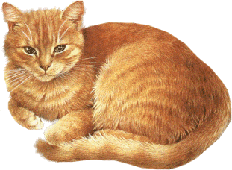.  6. Écris le titre : le beau ver dodu .

____________________________________________________________

Un bel oiseau dodu trouve un beau ver dodu et le bel oiseau dodu dit : « bonjour ver ! ».
Et le beau ver dodu dit : « bonjour oiseau. »
Et le bel oiseau dodu dit « je vais te manger ».
Et le beau ver dodu dit : « oh que non ! »
Et le bel oiseau dodu dit : « oh que si ! »
Et le ver dit : « non ! »
Et l’oiseau dit : « si ! ».
Et le ver disparait dans un trou.
Quand arrive un beau chat dodu….

